Консультация для педагогов

Нравственное воспитание детей младшего дошкольного возраста

Воспитатель:
Шепелёва А.Е.

Пояснительная записка
«Дети- наше будущее». И каким оно будет, зависит от нас взрослых: родителей, педагогов, общественности. Необходимо создать такие условия, в которых формировалось бы и закреплялось изначальное стремление ребенка к возвышенному и доброму. Так как привычки и ценности, заложенные в детстве, станут нравственным фундаментом для принятия жизненно важных решений в будущем. Их завтрашний уровень нравственного сознания, патриотической гордости закладывается сейчас.

Нравственное воспитание детей младшего дошкольного возраста
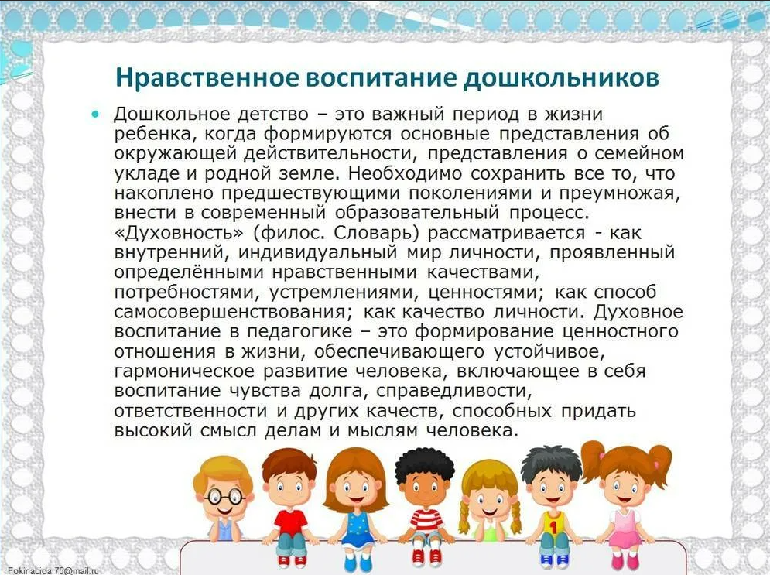

Одним самых важных периодов развития нравственных качеств и представлений является младший дошкольный возраст от двух до четырех лет. В этом возрасте дети наиболее восприимчивы к воспитательному воздействию, в младшем дошкольном возрасте формируются основные нравственные понятия о хорошем и плохом, поведенческие навыки, а также хорошее отношение к окружающим. Самая благоприятная обстановка для развития нравственных качеств создается при сотрудничестве семьи и детского сада. В основу будущего нравственного развития ребенка закладываются моральные чувства, представления, навыки и опыт, сформированные в дошкольном детстве.
С приходом ребенка в детский сад для него изменяется привычный уклад жизни, он больше контактирует с другими взрослыми и детьми. Благодаря этому, постепенно, развивается сюжетно-ролевая игра, он включается в систематическую и обязательную групповую деятельность (образовательная деятельность), принимает участие в играх вместе с другими детьми (игры с правилами, сюжетные и сюжетно-ролевые игры и др.), а также, выполняет трудовые поручения воспитателя. Развиваясь в детском саду, малыши должны усвоить новые и более сложные правила, направленные на взаимодействие со сверстниками и взрослыми, которые будут регулировать их поведение.
У ребенка на третьем году жизни происходит возрастной кризис, при котором он имеет немало общего с детьми предыдущей возрастной группы, но появляются новые психические новообразования, которые позволяют овладевать более сложными навыками, сформировывать новые представления и способствует накоплению личного опыта поведения и деятельности. В тоже время, требуется более внимательное и бережное отношение для формирования правильных знаний и представлений о моральном поведении. В «Программе воспитания в детском саду» сказано, что для детей от двух до трех лет характерна активная направленность на выполнение действий без помощи взрослого, проявление элементарных видов речевых суждений об окружающем, образование новых форм отношений, постепенный переход от одиночных игр и игр рядом к простейшим формам совместной игровой деятельности.
На следующей возрастной ступени у ребенка велика потребность во внимании взрослого, ласке. Во многом они еще зависимы от старших, это обусловлено отсутствием у детей простейших навыков самообслуживания и гигиены, умения играть, заниматься самостоятельно и не полностью сформированным навыком общения с окружающими.
Поэтому одной из основных задач воспитания детей младшего дошкольного возраста является формирование самостоятельности в быту, игре и образовательной деятельности. Дети должны научиться делать самостоятельно то, что им по силам и соответствует жизненному опыту. Благодаря этому дети могут не только обслуживать себя, но и поддерживать порядок в окружающей обстановке, то есть управлять своим поведением, соблюдая ряд правил и не прибегая к помощи взрослого.
Воспитатель может предъявлять более высокие требования детям трех лет, потому что к этому возрасту у детей наблюдается рост самостоятельности, значит, они могут больше контактировать со сверстниками, выполняя поручения, организовывая совместную игру и так далее, считаясь с интересами и желаниями других. Включая малышей в индивидуальную и совместную деятельность, педагог упражняет их в хороших поступках, формирует гуманные чувства, вызывает желание слушаться, уважительно относиться к окружающим (к воспитателю, няне и сверстникам). Так, педагог воспитывает у детей этого возраста умение здороваться, вежливо обращаться к старшим и товарищам, благодарить, играть в совместные игры, учитывая интересы и желания других, не мешая в игровой деятельности сверстникам, беречь свои и чужие вещи, спокойно ждать, пока товарищи завершат свои гигиенические процедуры.
Для реализации задач нравственного развития воспитатель использует подражательность, как особенность детей двух-четырех лет. То есть своим собственным примером, он показывает детям образец правильного и культурного поведения с положительным отношением к окружающим и работе. Этому способствует свойственная детям младшего дошкольного возраста большая эмоциональная отзывчивость к поступкам и отношению к ним. Очень важно при этом, чтобы воспитатель поддерживал у малышей положительно эмоциональное состояние: отзывчивость на его предложение, просьбу, чувство сопереживания при виде огорчения другого. У ребят воспитывают любовь к близким, желание сделать им что-то хорошее. Это достигается при одобрении, похвале взрослыми проявлений ребенком добрых чувств к окружающим.
На четвертом году жизни воспитатель продолжает развивать у детей хорошее и доброе отношение к окружающим, стремление быть добрым и культурным, а так же развивает его совестливое отношение к своим поступкам, умение их оценивать.
Одну из важнейших воспитательных задач составляет развитие дружеских взаимоотношений и общения между детьми. Ранее это была только задача поддержания радости при общении с товарищами. Вместе с тем педагог учит детей замечать нарушения правил взаимоотношений (отнял игрушку, ударил и так далее).
С трех лет стремление к общению с другими детьми возрастает, в этом возрасте ребята уже становятся хорошими соигроками, так как уже начали понимать действия и речь товарищей, объяснять свою точку зрения, договариваться о совместной игре или каком-либо занятии.
Все это обязывает воспитателя формировать у детей второй младшей группы умение доброжелательно относиться к более младшим дошкольникам, по просьбе взрослого позаботиться о новичке, о детях, пришедших после болезни, научить другого тому, что он умеет сам. В играх, в повседневном общении со сверстниками ребята, подражая взрослым, проявляют взаимное внимание, заботу, вежливость.
В связи с особенностями поведения детей младшего дошкольного возраста (отсутствием выдержки, неумение своевременно и правильно выполнять правила поведения), у ребенка может появиться противоречие в желании подчиняться определенным требованиям воспитателя. Вместе с тем малыши очень внимательны к словам взрослых, особенно тогда, когда они сказаны правильным убедительным тоном. Благодаря этому дети побуждаются поступать соответственно с требованиями и правилами поведения.
Важную роль в формировании навыков и привычек культурного поведения играет мотивация ребенка, которая способствует установлению единства между внешними формами культурного поведения и его нравственными побуждениями. Например, дети четырех лет могут выполнять элементарные поручения взрослых, опираясь на правила поведения, они начинают осознавать простейшие мотивы значимости их дела для общества. Это обязывает воспитателя организовывать любую деятельность детей таким образом, чтобы формировать мотив интереса к делу, желание заслужить одобрение окружающих, а также формировать нравственные мотивы (быть нужным окружающим).
Взаимодействие детского сада и семьи играет немаловажную роль в нравственном развитии младших дошкольников. Организация педагогически ценного повседневного общения, а также доступной совместной деятельности ребенка со взрослыми и сверстниками значительно успешнее формирует устойчивые привычки правильного поведения, в соответствии с общепринятыми правилами, культура поведения и взаимоотношения выходит на новый уровень и проявляется иначе, чем раньше.
У ребят формируется представления о бережном отношении к растениям и животным. Они начинают понимать, что нужно ответственно относиться и ухаживать за животными, птицами и растениями, а также стараются активно участвовать и помогать взрослому в подобных делах.
Дети начинают понимать, что окружающие взрослые заботятся о них, о том, чтобы дома и в детском саду им было хорошо и комфортно, а для этого нужно бережно относиться к труду взрослым и приходить на помощь при любой возможности. Видя перед собой пример, они начинают так же относиться к своему труду и труду товарищей.
Усваивая эти понятия, у них так же формируются знания о том, что нужно беречь мебель, одежду и обувь, потому что в них тоже вложен чужой труд. Дети усваивают информацию о том, что все взрослые окружающие работают: строитель — строит дома, продавец продает различные товары, воспитатель и учитель занимаются и воспитывают детей и т. д. Это все труд взрослых и ребенок понимает, что нужно не только беречь, но и помогать. Он усваивает, что помогать взрослым и товарищам — это хорошо.
Так же в этом возрасте формируется представление о правде и лжи, то есть, нужно говорить правду и ничего не утаивать от родных, близких и воспитателя. И ни в коем случае нельзя обманывать, потому что это плохо.
Подводя итог, можно сказать, что уже в младшем дошкольном возрасте формируются элементарные нравственные представления, умения и навыки. Так же дети получают знания о явлениях общественной жизни и нормах поведения в обществе, об общении с взрослыми и сверстниками.
Осуществлению задач нравственного воспитания способствует, в первую очередь, активное взаимодействие с семьей и детским садом, которые должны создавать условия для совместного общения и общей деятельности.
У детей младшего дошкольного возраста реализации задач морального развития может помешать проявление негативизма, упрямства, своеволия и других подобных качеств, что свидетельствует о психических новообразованиях, по-другому о кризисе трех лет «Я сам». В этом возрасте ребенок самоутверждается, стараясь показать все, что умеют и получить одобрения взрослых. Педагогам нужно строить работу таким образом, чтобы предупреждать возникновение негативизма к воспитательному воздействию, а если есть исключения в виде некоторых детей, то воспитатель должен направить воздействие на устранение негативных качеств. Таким образом, преодоление этих качеств может быть одной из задач воспитания на данном возрастном этапе.
Воспитание таких положительных качеств, как доброта, взаимоуважение, соблюдение правил приличия в деятельности и в общении, а так же умение взаимодействовать в совместной деятельности (общие игры, разнообразная деятельность), простейших нравственных представлений, умений и навыков, является одной из главнейших задач в обучении и воспитании детей младшего дошкольного возраста.
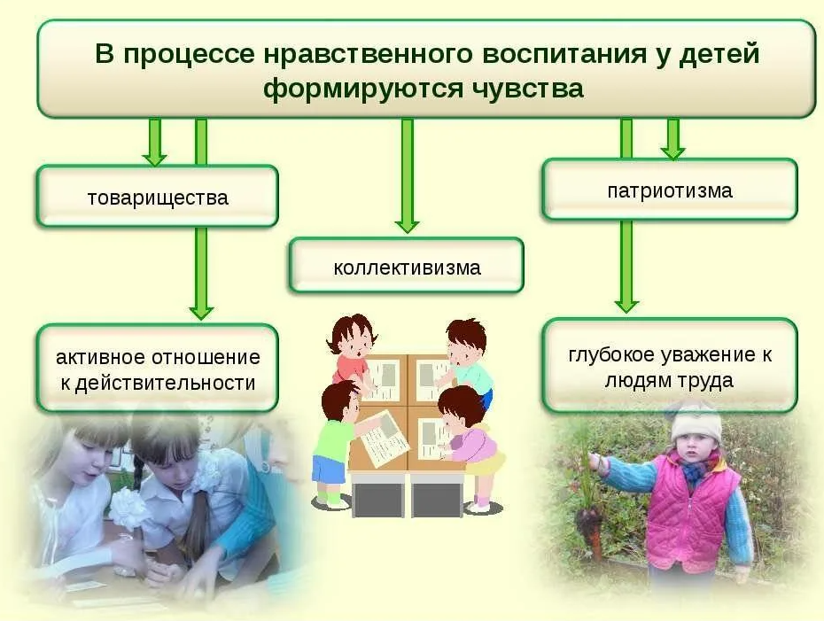

Литература:
1. М. А. Васильева, В. В. Гербова, Т. С. Комарова. Программа воспитания и обучения в детском саду. — 3-е изд. — М.: Мозаика-синтез, 2005. — 208 с.
2. Н. Е. Веракса, А. Н. Веракса. Зарубежные психологи о развитии ребёнка — дошкольника. — М.: Мозаика-синтез, 2006. — 397 с.
3. С. А. Козлова. Нравственное воспитание дошкольника в процессе ознакомления с окружающим миром. — М.: Просвещение, 1999. — 160 с.
4. В. Г. Нечаевой, Т. А. Марковой. Нравственное воспитание в детском саду. (Пособие для воспитателей). — М.: Просвещение, 2000. — 300 с.
5. М. Г. Яновская. Эмоциональные аспекты нравственного воспитания. — М.: Просвещение, 2011. — 133 с.

